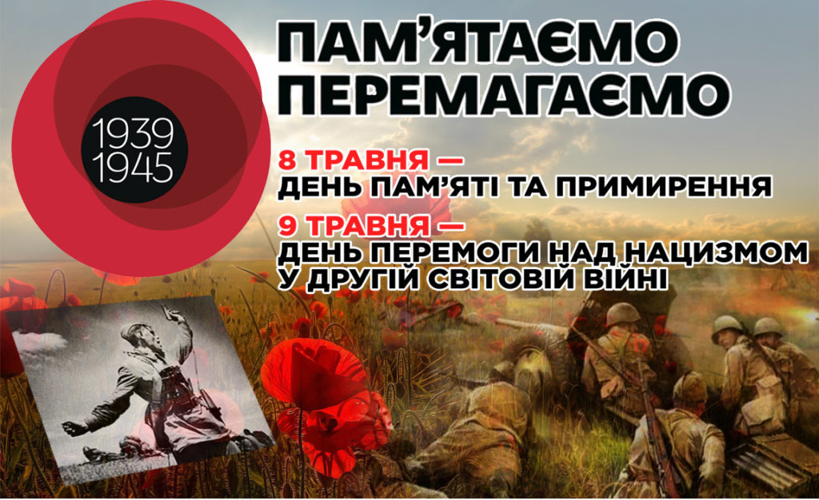
8 травня 1945 р. Антигітлерівська коаліція офіційно прийняла Акт про беззастережну капітуляцію збройних сил нацистської Німеччини. Але через те, що Акт зі сторони радянської армії був підписаний без формальної згоди ставки Сталіна, то Сталін започаткував святкування Дня Перемоги в СРСР 9 травня, на день пізніше, ніж святкування Дня Перемоги в решти країн антигітлерівської коаліції. При цьому, 8 травня 1945 р., до підписання Акту про капітуляцію, М. Калініним був підписаний Указ Президії Верховної ради СРСР, що оголошував 9 травня «Святом Перемоги» та неробочим днем. Відповідні декрети видали також уряди інших комуністичних країн Східної Європи. Та вже наприкінці 1947 р. Сталін скасував святкування цього дня. Відновили ж його й оголосили неробочим днем лише в 1965 р. як «Свято Перемоги радянського народу у Великій Вітчизняній війні 1941-1945 рр.».
Україна вперше у 2016 р. офіційно розпочала нову традицію відзначення 8 (День пам’яті та примирення) та 9 травня (День перемоги над нацизмом у Другій світовій війні) в європейському дусі пам'яті та примирення, що передбачає:
– переосмислення подій Другої світової війни, руйнування радянських історичних міфів, чесний діалог навколо складних сторінок минулого;
– рівне вшанування пам'яті кожного, хто боровся з нацизмом, підкреслення солідарності й бойового братерства всіх Об'єднаних Націй: як держав, так і бездержавних тоді народів (євреїв, українців та ін.);
– перенесення акценту з історії військових дій на історії конкретних людей, а відтак відмову від святкування на користь вшанування.
Такий формат увічнення пам’яті про найбільшу трагедію ХХ ст. був запропонований у 2004 р. Резолюцією Генеральної Асамблеї ООН до 60-ї річниці закінчення Другої світової війни в Європі.
Символ відзначення Дня пам'яті та примирення і Дня Перемоги — червоний мак. Це міжнародний символ пам'яті жертв усіх військових і цивільних збройних конфліктів, алюзія кривавого сліду від кулі, що передає страждання та смерть. Був уперше використаний Американським легіоном для вшанування пам'яті американських солдатів, що полягли під час Першої світової війни. Ідея використовувати червоний мак, як символ пам'яті, виникла у Моїні Майкл, викладачки Університету Джорджії (США) під враженням від віршу канадського військового лікаря Джона Мак-Крея «У полі Фландрії» (1915).
Автором українського червоного маку є харківський дизайнер Сергій Мішакін.
Використання радянсько-імперського символу Дня Перемоги – «георгіївської стрічки» – дискредитовано учасниками нинішньої російської агресії проти України. Водночас "георгіївська стрічка" в Україні на державному рівні офіційно не заборонена.
Кафедра українознавства.

